Économie
Éducation économique

Chapitre 5
Les institutions financières et la monnaie

Année scolaire 2017-2018

Marc-Olivier Mailhot
marc-olivier@mailhot.ca
http://www.marc-olivier-mailhot.com

© 2018, Marc-Olivier Mailhot
9300, boul. Saint-Michel
Montréal QC H1Z 3H1
Téléphone : 514-382-0484 ▪ Télécopieur : 514-858-1401
marc-olivier@mailhot.ca
www.marc-olivier-mailhot.com

Tous droits réservés

Le logo du Collège Reine-Marie est utilisé avec la permission du Collège Reine-Marie.

Il est interdit de reproduire, d’adapter ou de traduire l’ensemble ou toute partie de cet
ouvrage sans l’autorisation écrite de l’auteur.

Les institutions de dépôt et de crédit
Jusqu’ici, c’est le comportement individuel des agents économiques en soi qui a été analysé. C’était de la microéconomie. Nous abordons maintenant la macroéconomie, soit celle qui traite plus globalement des phénomènes économiques.

Le rôle des banques à charte
Le système canadien de dépôt et de crédit repose essentiellement sur les banques à charte. Pour pouvoir utiliser l’appellation « banque », une institution de dépôt doit obtenir une charte du gouvernement fédéral.

Forme juridique
Système de succursale
Services offerts
Les revenus dans une banque
Distribution des profits
Assurance dépôt

Les principales banques canadiennes

Les banques Nationale et Laurentienne sont présentes presque exclusivement au Québec

Le secteur bancaire comprend 30 banques canadiennes, 24 filiales de banques étrangères et 32 succursales de banques étrangères exerçant des activités au Canada.

Liste des banques canadiennes

B2B Banque
Banque Bridgewater
Banque Canadian Tire
Banque canadienne de l'Ouest
Banque canadienne Hollis
Banque Canadienne Impériale de Commerce
Banque Citizens du Canada
Banque Continentale du Canada
Banque CS Alterna
Banque de change du Canada
Banque de Montréal
Banque de Nouvelle-Écosse (La)
Banque des Premières Nations du Canada
Banque DirectCash
Banque Équitable
Banque Home
Banque HomEquity
Banque Laurentienne du Canada
Banque le Choix du Président
Banque Manuvie du Canada
Banque Nationale du Canada
Banque Rogers
Banque Royale du Canada
Banque Tangerine
Banque Toronto-Dominion (La)
Banque Wealth One du Canada
Banque Zag
Caisse populaire acadienne ltée
General Bank of Canada
VersaBank

Décembre 2016.

Les caisses populaires et les Credit Unions
Forme juridique
Des caisses indépendantes
Services offerts
Les revenus dans une caisse
Distribution des profits
Assurance dépôt

Exercices - Panorama de l’économie : p. 134 à 142

Les autres institutions financières
Les compagnies d’assurance
Forme juridique
Services offerts
Risques assurés
Les profits dans une compagnie d’assurance
Distribution des profits
À quoi sert l’assurance-vie ?

Quelques compagnies d’assurances

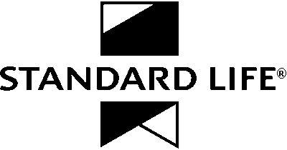

Les compagnies de gestion de patrimoine et de fiducie
Services offerts
Les profits dans une compagnie de gestion
À quoi sert la fiducie ?

Les sociétés de fonds communs de placement
Services offerts
Les profits dans une société de placements
À quoi servent les fonds communs ?

Quelques sociétés de fonds communs de placement

Et la plupart des banques, caisses et compagnies d’assurances…
Les sociétés de crédit et de petits prêts
Services offerts
Les profits dans une société de crédit
À quoi servent les sociétés de crédit ?

Quelques sociétés de crédit

Les institutions gouvernementales

Exercices
Panorama de l’économie : p. 142 à 145

La monnaie
Dans une société basée sur la consommation, la monnaie constitue en un moyen permettant un échange rapide de biens et de services entre les divers agents économiques.

La définition, les fonctions et la valeur de la monnaie
La définition de la monnaie
Fonctions
Valeur de la monnaie

Exercices
Panorama de l’économie : p. 146

L’historique de la monnaie
Le troc
La monnaie marchandise
Les métaux précieux
Le papier-monnaie

La monnaie actuelle et le rôle des banques à charte
La monnaie actuelle
Type | Description
Monnaie fiduciaire
Monnaie scripturale

Impression de la monnaie
La multiplication de la monnaie

La création de la monnaie
Conséquences de la multiplication

Exercices
Panorama de l’économie : p. 147 à 148

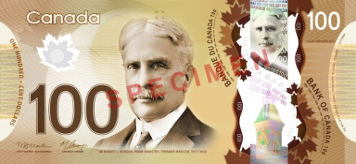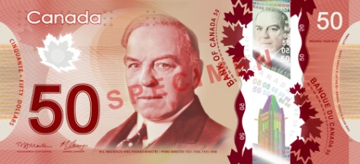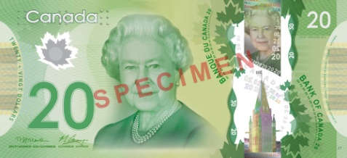

Les cycles économiques
Cycle économique

 | 1-2 | Une augmentation du PIB.
 | 2 | Une augmentation très rapide du PIB.
 | 2-3 | Une augmentation du PIB de moins en moins rapide.
 | 3 | Une augmentation nulle.
 | 3-4 | Une diminution du PIB.
 | 4 | Une diminution très rapide du PIB (grave).
 | 4-5 | Une diminution de moins en moins rapide du PIB.

La masse monétaire
La masse monétaire
« Le taux fixe de financement à un jour »

ou

Taux directeur

Taux directeur = ____ Taux d’intérêt = ____ Crédit = ____ Masse monétaire
Taux directeur = ____ Taux d’intérêt = ____ Crédit = ____ Masse monétaire

Exercices
Panorama de l’économie : p. 149 à 152

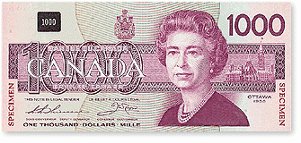
Le billet de 1000 $ n’est plus en circulation pour éviter le blanchiment d’argent.

L’inflation et la politique monétaire

L’inflation
L’inflation
IPC

D’où vient l’inflation

Moins que 1 % = danger

Plus que 3 % = danger
Taux idéal

Indice des prix à la consommation au Canada, aperçu historique
Année | Indice  d'ensemble | Variation  depuis  l'année  précédente | Année | Indice  d'ensemble | Variation  depuis  l'année  précédente | Année | Indice  d'ensemble | Variation  depuis  l'année  précédente
 | 2002 = 100 | % |  | 2002 = 100 | % |  | 2002 = 100 | %
1975 | 29,0 | 10,7 | 1988 | 71,2 | 3,9 | 2001 | 97,8 | 2,5
1976 | 31,1 | 7,2 | 1989 | 74,8 | 5,1 | 2002 | 100,0 | 2,2
1977 | 33,6 | 8,0 | 1990 | 78,4 | 4,8 | 2003 | 102,8 | 2,8
1978 | 36,6 | 8,9 | 1991 | 82,8 | 5,6 | 2004 | 104,7 | 1,8
1979 | 40,0 | 9,3 | 1992 | 84,0 | 1,4 | 2005 | 107,0 | 2,2
1980 | 44,0 | 10,0 | 1993 | 85,6 | 1,9 | 2006 | 109,1 | 2,0
1981 | 49,5 | 12,5 | 1994 | 85,7 | 0,1 | 2007 | 111,5 | 2,2
1982 | 54,9 | 10,9 | 1995 | 87,6 | 2,2 | 2008 | 114,1 | 2,3
1983 | 58,1 | 5,8 | 1996 | 88,9 | 1,5 | 2009 | 114,4 | 0,3
1984 | 60,6 | 4,3 | 1997 | 90,4 | 1,7 | 2010 | 116,5 | 1,8
1985 | 63,0 | 4,0 | 1998 | 91,3 | 1,0 | 2011 | 119,9 | 2,9
1986 | 65,6 | 4,1 | 1999 | 92,9 | 1,8 | 2012 | 121,7 | 1,5
1987 | 68,5 | 4,4 | 2000 | 95,4 | 2,7 | 2013

« Indice des prix à la consommation au Canada, aperçu historique » dans Statistique Canada (2013). Site web consulté le 5 septembre 2013, Adresse URL : http://www.statcan.gc.ca/tables-tableaux/sum-som/l02/cst01/econ46a-fra.htm

La politique monétaire
Politique monétaire

Problème d’inflation élevé

La politique monétaire
Objectif | Effets  Demande | Effets  Production | Résultats  Chômage | Résultats  Inflation (prix)
Baisse de la masse monétaire

Problème de chômage élevé

La politique monétaire
Objectif | Effets  Demande | Effets  Production | Résultats  Chômage | Résultats  Inflation (prix)
Hausse de la masse monétaire

Exercices
Panorama de l’économie : p. 143 à 159

Références :

Association des banquiers canadiens (2013). Site web consulté le 21 août 2012 Adresse URL : http://www.cba.ca
Banque du Canada (2016). Site web consulté le 21 août 2016, Adresse URL : http://www.banqueducanada.ca
BRUNELLE, Monique et MARTIN, Lise. Cours circuit, Laval, Éditions HRW, 1992, 504 pages.
RAPOSO, Paulo. Panorama de l’économie, Anjou, Les Éditions CEC inc., 1999, 234 pages.
Institut de la statistique du Québec. Le Québec chiffres en main, Québec, ISQ, 2003, 46 pages.
Statistique Canada (2013). Site web consulté le 5 septembre 2013, Adresse URL : http://www.statcan.ca

